
箕輪町ポルトガル語ニュースレター 令和７年10月
Informativo Outubro de 2025
Prefeitura de Minowa 箕輪町役場
O informativo é publicado mensalmente pela prefeitura de Minowa.

〒399-4695 Nagano-ken.Kamiina-gun. Minowa-machi. Oaza Naka Minowa ,10298.

399-4695 長野県上伊那郡箕輪町大字中箕輪10298
TEL:0265-79-3111 内線・ramais: 1371 / 1721
[ Censo 2025 ]
Importante levantamento estatístico
realizado no Japão

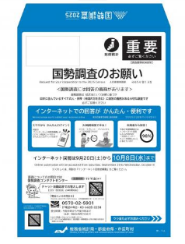
A prefeitura de Minowa, tem enviado um ¨Envelope Azul Grande¨ para os residentes da cidade em meados de Setembro, contendo o formulário do ¨Censo Nacional 2025¨.
Dentro do envelope azul está o ¨Guia do usuário para o Censo Nacional 2025 Online¨. Caso tenha um ¨smartphone¨, poderá responder facilmente em ¨português¨ ou ¨japonês¨ digitalizando o código QR impresso no comunicado.
Se não souber preencher este formulário, certifique-se de trazer este envelope azul à prefeitura de Minowa, estamos à disposição para ajudá-los.
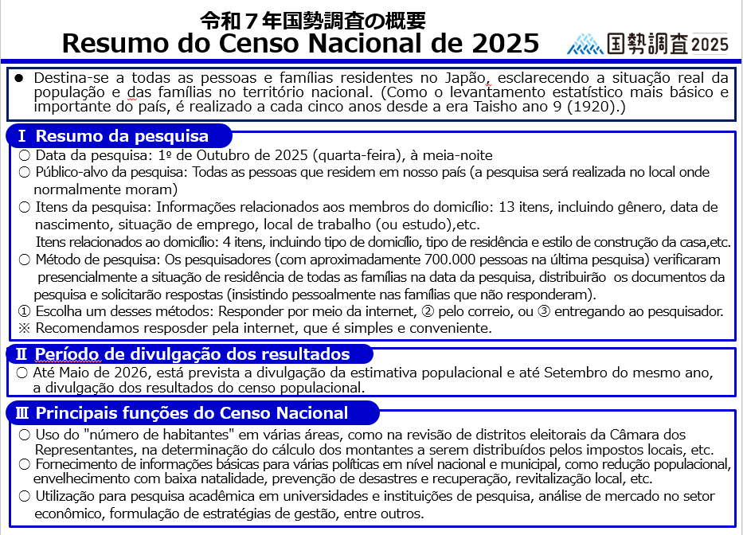
O preenchimento deste ¨Censo¨ é muito importante! Todos os residentes no Japão, incluindo estrangeiros, são legalmente obrigados a participar do Censo, podendo responder online ou por correio até 8 de Outubro de 2025.


町内定額タクシー
【TÁXI com preço fixo dentro da cidade】


Com o objetivo de melhorar a vida de idosos e outras pessoas com dificuldades de mobilidade, a cidade de Minowa opera um serviço de táxi com tarifa fixa chamado ¨まちなかタクシー(Machinaka Táxi)¨ na cidade, em pararelo ao ônibus Minochan e à linha principal Ina, a fim de criar uma rede de transporte público que se conectará ao futuro. Gostaríamos de informá-lo sobre como usar o serviço de táxi preço fixo.

Quem pode usar: Se vc se aplica em alguma das situações abaixo, pode-se registrar.
Após o registro, um certificado de registro será enviado a você pelo correio.

Pode-se usar o serviço até
20 viagens de ida por mês.
Tarifa de uso: ￥500 por vez
Tarifa com desconto:
￥250 por vez
・Pessoas que devolveram sua
carteira de motorista
・Titulares de certificados de deficiência:
(deficiência física, reabilitação, saúde e bem-estar para deficiência mental)
・Titulares de certificado de despesa médica específicas (doença intratável)
・Pessoas com 75 anos ou mais que nunca tiveram carteira de motorista
・Aqueles que recebem assistência social (seikatsu hogo),não tem carro
・Domicílios constituídos apenas por pessoas com 75 anos ou mais que não possuem carro
・Pessoas com mais de 65 anos
・Mulheres grávidas e outras pessoas com dificuldades de mobilidade
(Pessoas com problemas de mobilidade são aquelas que têm dificuldade
de se locomover, como aquelas que não podem dirigir devido a uma
doença crônica)

Área disponível: Limitado à cidade de Minowa

Horário disponível: Dias úteis das 9:00 às 15:00
＊Não disponível nos fins de semana, feriados, feriado de obon
(13 a 16 Agosto), final de ano (29 Dezembro a 3 Janeiro)
・Entrar em contato entre 9:00 e 14:30 no dia de uso
・Dependendo do momento, o uso pode não ser possível

Como solicitar: Somente por telefone
(O número de telefone do Machinaka Táxi será fornecido junto com seu certificado de registro)

まちで にほんごの きょうしつ あります。
◇TeL：070-5077-2420
◇Mail :m.tabunka@gmail.com
◇LINE：https://line.me/ti/p/rhMKeSYmL2
◇WHATSAPP：https://wa.me/qr/5JEBYX7J2XH5H1
◇MESSENGER https://m.me/61574885471583?source=qr_link_share
※さいしょに かならず れんらく してください！！

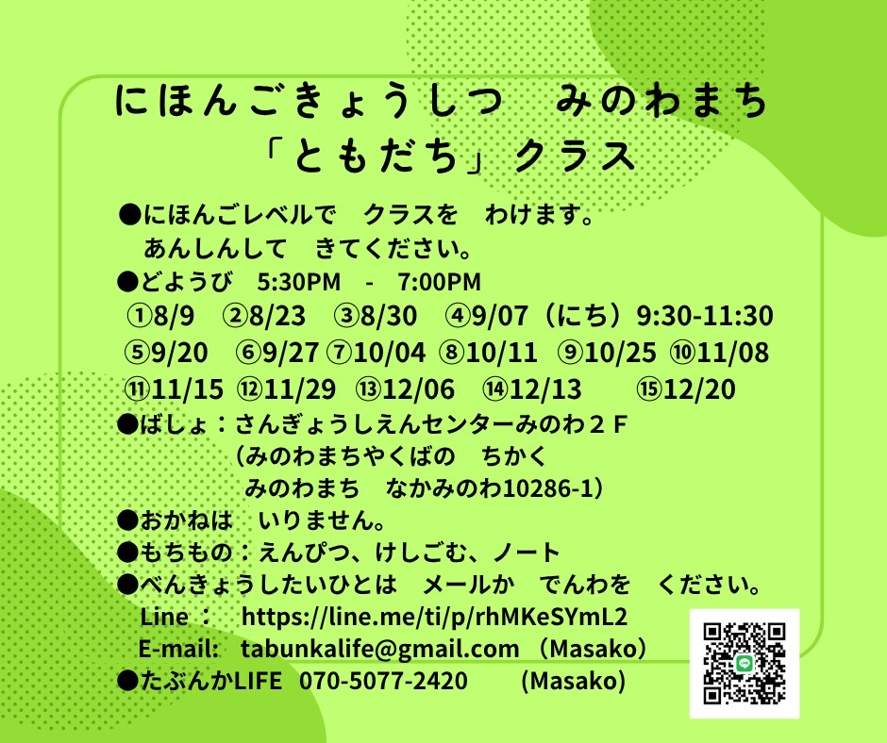
Aula de Japonês aos sábados
Classe ¨Amigos¨
Os alunos serão divididos em grupos de acordo com o nível de japonês.
Venham com tranqulidade.
＊Sábados das 17:30 às 19:00.
＊Local: Sangyo Shien Center-2ºandar
(quase em frente à Prefeitura)
＊Taxa: GRATUÍTA
＊O que levar: lápis,borracha,caderno.

＊Datas: Outubro dias 11,25
Novembro dias 8,15,29
Dezembro dias 6,13,20.

Quem quiser participar, envie um e-mail ou ligue: Tabunka Life: 070-5077-2420 (Massako)


[Aula de japonês] com voluntários japoneses
(Aos sábados – das 13:00 hrs às 15:00 hrs) (＊Taxa de \200 yen/por vez)

*dia 04 de Outubro: à partir das 13:00hrs～ (local: Bunka Center Minowa/ sala 5,6)
*dia 11 de Outubro: à partir das 13:00hrs～ (local: Bunka Center Minowa/ sala 3)
*dia 18 de Outubro: ( Yassumi ) Folga
*dia 25 de Outubro: à partir das 13:00hrs～ (local: Bunka Center Minowa/ sala 5,6)

Serviço de empresa de Telefone Celular
¨Kinkyu Sokuho Mail¨ (Alerta de E-mail de Emergência)
Este serviço é fornecido por empresas de telefone
celular. As informações locais sobre desastres
serão enviadas por e-mail.
Por favor, tome medidas para se proteger assim
que receber esses e-mails.
※Cadastre-se no [Minowa-mate], para receber
¨Avisos e Alertas¨ locais.

Dica: Guarde e memorize estes números
em casos de emergências!

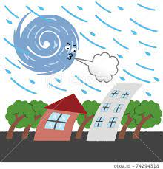
Temporada de tufões(taifu) no Japão

A temporada de tufões no Japão varia de Maio a Outubro de cada ano, atingindo o pico entre os meses de Setembro e Outubro. O Japão é suscetível a desastres naturais, como terremotos, tsunamis e, é claro, tufões. No passado, deslizamentos de terra e enchentes resultantes de tufões causaram inúmeros danos e ceifaram milhares de vidas.

Os governos locais preparam manuais de instruções e praticam treinamentos regulares de segurança para se preparar para emergências, geralmente nas escolas e bairros locais.

Também existem sirenes que alertam ocorrências iminentes. Mas é claro que dependendo da intensidade, danos serão causados especialmente em edifícios mais antigos e muitas casas não passarão ilesas ao evento. Sem contar que também pode ocorrer interrupção de água e energia elétrica, assim como atrasos no transporte público.

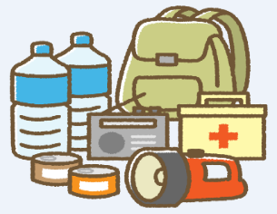
Os tufões costumam se mover lentamente e sua rota pode ser prevista com precisão. Se você estiver preparado, os tufões terão pouco impacto nas sua vida.

Faça da segurança a sua principal prioridade. Não tente viajar para áreas afetadas por inundações e não entre no mar de jeito nenhum. Se for previsto que um tufão atinja a região onde esteja, pergunte sobre a localização dos abrigos (normalmente escolas).

※Convém montar um “kit de tufão”.

Seu kit de emergência deve conter água engarrafada, itens alimentares não perecíveis, um kit de primeiros socorros, uma lanterna, baterias extras, mudas de roupa e agasalhos. Esses itens ajudarão você a estar preparado no caso de uma evacuação ou alguns dias em casa sem eletricidade.
[Caixa Coletora] de
Pequenos eletrodomésticos/
Pilhas. (Se encontra no saguão da Prefeitura)

[Coleta de Pilhas/Baterias e Pequenos Eletrodomésticos]
Coleta gratuíta no Saguão da Prefeitura
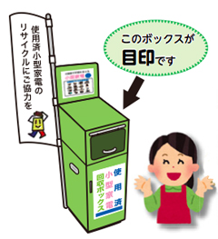
- Remova pilhas ou baterias de eletrônicos.
Esta é a
caixa
- Pequenos eletrodomésticos são recolhidos na ¨Caixa de coleta¨ instalada no saguão da Prefeitura. (Os pequenos eletrodomésticos têm que ter no máximo 30 cm x 10 cm).

Aviso importante aos moradores:

O Centro de coleta de lixos recicláveis ¨Clean Center Yaotome¨ avisa aos moradores de Minowa e região que neste mês de Outubro a empresa estará aberta, com atendimento normal, e a ¨Estação de Reciclagem-Midori no Shiguen/Recycle Station¨ de Minowa também estará aberta.



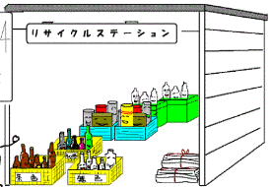

[Comunicado do Setor de Apoio à Promoção da Saúde
sobre ¨Exame Médico de Outono (さわやかけんしん)¨]
A detecção precoce de doenças relacionadas ao estilo de vida e câncer requer exames regulares e cuidados médicos adequados. Neste momento em que estamos preocupados com a saúde principalmente devido ao corona, que tal fazermos os devidos exames?!
O ¨Exame cardiovascular do Sawayaka Kenshin/prefeitura¨ é um checkup e está disponível para pessoas de 20 a 39 anos, pessoas de 40 a 74 anos inscritas no Seguro Nacional de Saúde(Kokumin Hoken) e pessoas com 75 anos ou mais. Aqueles que estão inscritos no Seguro Social (Shakai Hoken) também podem realizar vários exames de câncer entre outros. ※(Dependendo da idade não está disponível).
Caso esteja interessado em fazer estes exames, entre em contato com a Prefeitura.
*Datas: dia 24 de Outubro: das 8:00～11:00 / dia 25 de Outubro: das 8:00～11:00
*Local: Hoken Center (atrás da Prefeitura)
*Exames médicos que podem ser realizados:・Cardiovascular(para jovens,específicos do kokuho,para idosos)
・Rastreamento de câncer de estômago com bário (idades de 41 e 50 anos, 74 anos ou mais)
・Rastreamento de câncer de cólon/intestino (idade de 41 anos ou mais)・Teste do vírus da hepatite (41 anos)
・Rastreamento ABC (rastreamento de risco de câncer de estômago) (idade de 44 e 47 anos)
(※A idade para o rastreamento do câncer é a idade no final do ano fiscal)

